附件4

第二届湖南省高校

“青春学习堂”短视频大赛报名操作指南

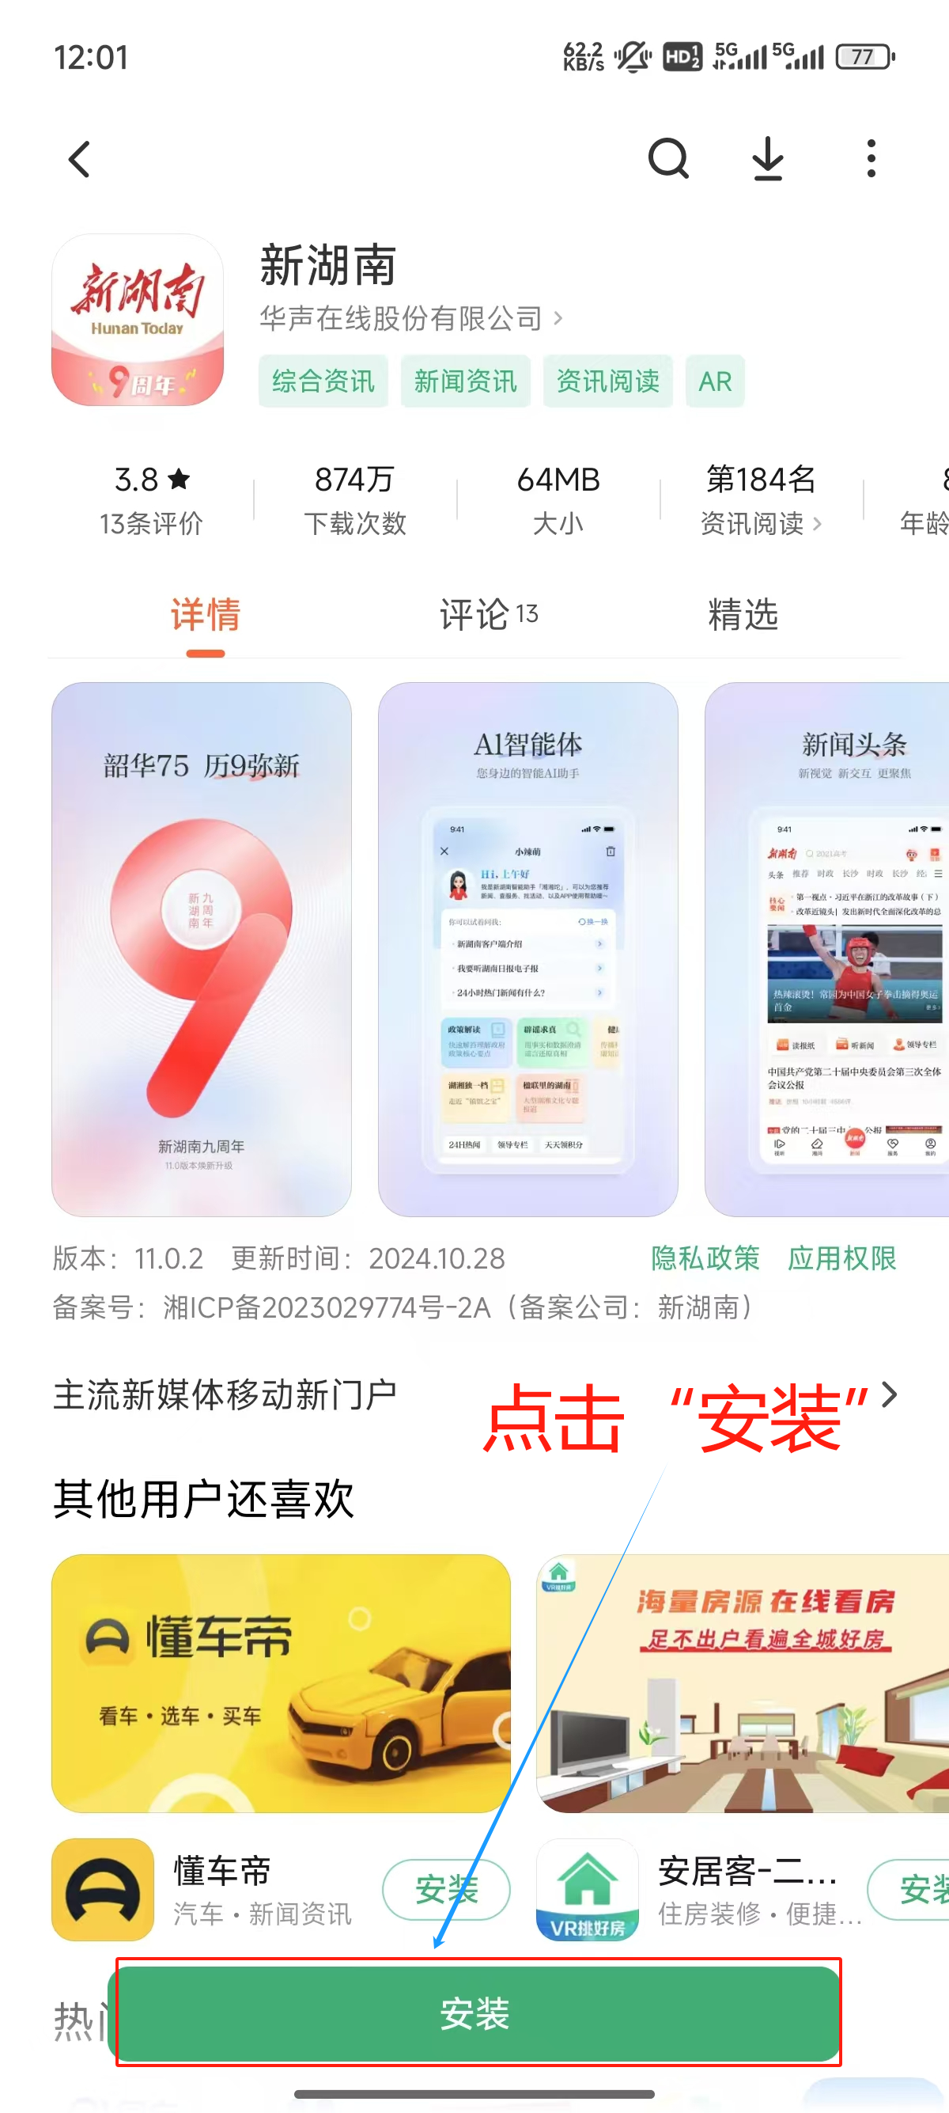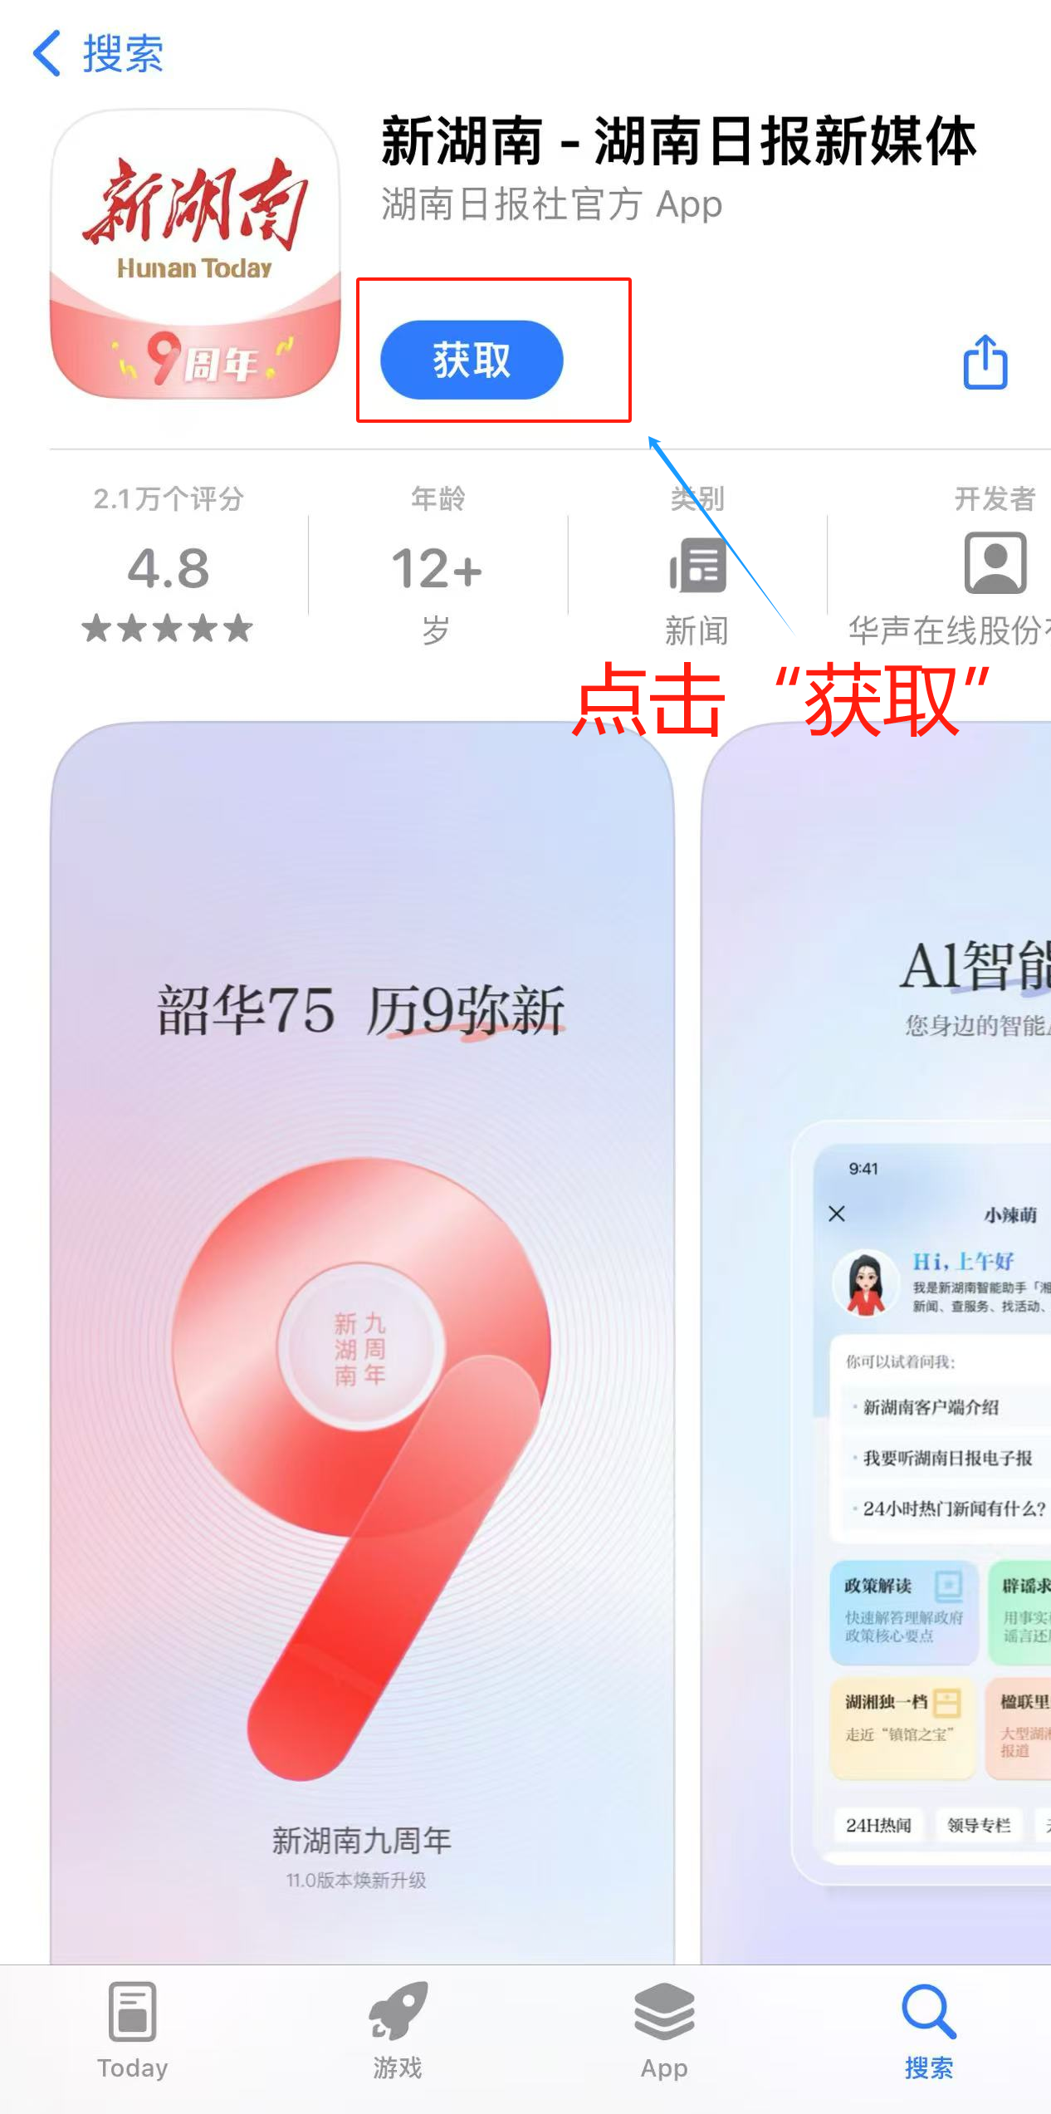1.下载“新湖南”APP

苹果用户 安卓用户

2.点击活动链接或扫描二维码

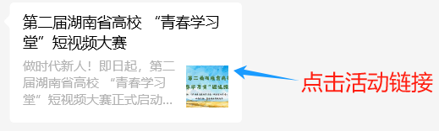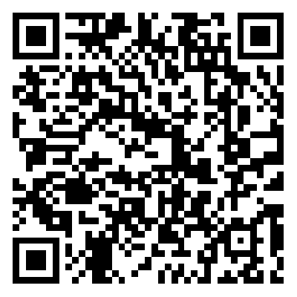

3.进入活动界面往下滑，点击“打开新湖南，发布作品”

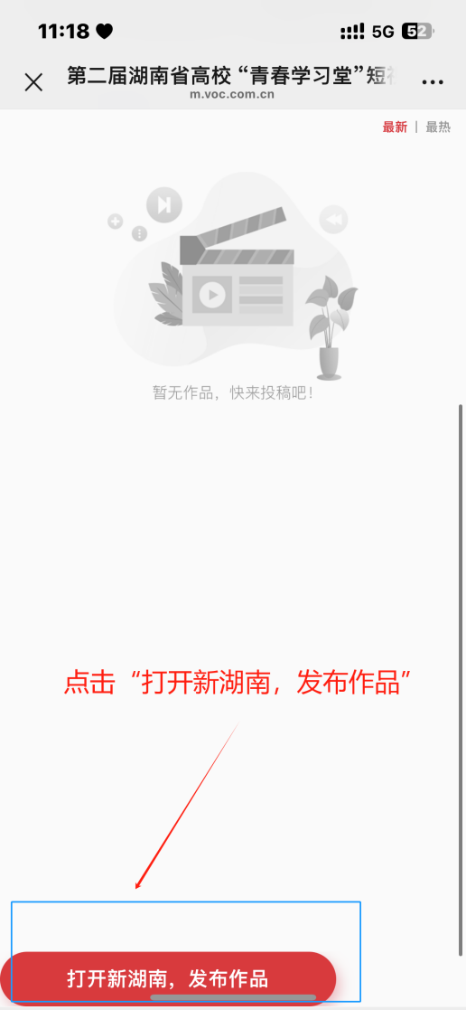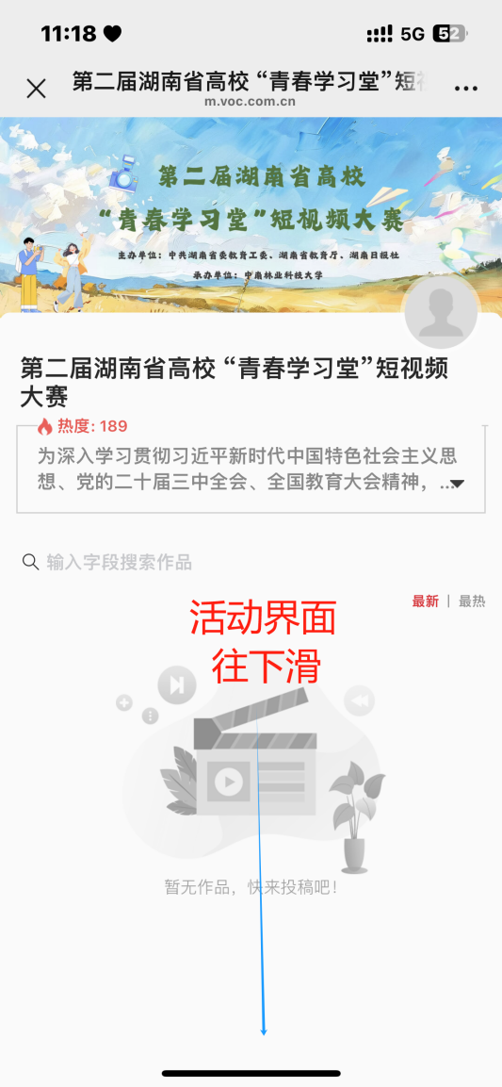

4.进入新湖南APP该活动界面，点击“我要发布”即可

